SÜT VE SÜT ÜRÜNLERİ ARAŞTIRMASI

SÜTLÜ VE PEYNİRLİ GERÇEKLER!

Bebeklikten çocukluk dönemine kadar hatta yetişkinlik döneminde de neredeyse vazgeçemediğimiz besinimiz süt ve süt ürünlerini ne kadar ve nasıl tüketiyoruz?

Araştırma şirketi Twentify, bu konuyu ele alarak Türkiye’de 1.010 katılımcı ile gerçekleştirdiği “Süt ve süt ürünleri tüketim alışkanlıkları” başlıklı raporunu yayınladı.

Dengeli ve sağlıklı beslenme, büyüme, gelişme, sağlığın korunması, doğal gıda tüketimi gibi faydalı birtakım faktörleri saydığımızda ilk aklımıza gelen besinler süt ve süt ürünleri oluyor. Süt ürünlerinin kullanımında da çeşitlilikler karşımıza çıkıyor. Faydalı olduğu kadar birtakım zararlarının da olduğunu bildiğimiz bu ürünler aynı zamanda bir hayvansal gıda. Dolayısıyla bunun gibi etkenlerde tüketicilerin süt ve süt ürünlerini tercih edip etmeme sebeplerinin yer aldığı faktörleri etkiliyor.

Süt ürünlerini sadece çocuklar tüketiyor algısı

Aynı zamanda bilinen bir yanlışta süt ürünlerini ve özellikle sütü, çoğunlukla çocukların tükettiği bir gıda maddesi olduğu düşüncesi. Bu da kullanım şekillerini etkileyen faktörlerden biri. Bu algıların oluşmasında toplumun beslenme alışkanlıkları, eğitim yetersizliği, ekonomik yetersizlik ve süt ürünlerinin etkisi hakkında yeterli bilgiye sahip olunmaması gibi değerler etkili rol oynuyor. Yetişkinler için de hem bizim kültürümüzde hem de batı ve diğer birçok ülke kültüründe de süt ve süt ürünleri dengelenmiş bir diyetin önemli bir kısmını oluşturuyor.
Yarı doğal paketlenmiş gıda
Günümüz besin tüketim alışkanlığına baktığımızda da paketli gıdaların yoğun olarak tüketildiğini görüyoruz. Aynı zamanda doğal ürünlerin tüketilmesi konusunda da toplumsal algı hızlıca büyüyor. Süt ve süt ürünleri de doğal gıdalar olmakla birlikte paket içerisine konulduğunda “işlenmiş” gıda algısıyla yarı doğal olarak tanımlanıyor. Bu doğrultuda doğal olarak tanımlanan süt ve ürünleri kendi aralarında işlenmiş ve işlenmemiş olarak ayrılıyor. Bu da tüketicilerin tercih faktörlerinden birini oluşturuyor.
Genel anlamda baktığımızda; tüketicilerin süt ve süt ürünleri tüketimine olan yaklaşımlarında iki faktör etkili oluyor. Doğal ve sağlıklı besin tüketmek istemeleri ve tükettikleri besinlerin lezzetli olması.

Araştırma şirketi Twentify, süt ve süt ürünlerinin neye göre ve ne kadar tercih edildiği ile ilgili araştırma raporunu yayınladı. Araştırmaya katılan tüketicilerden sağlık algısı sorularına “Kesinlikle katılıyorum” ve “Katılıyorum” seçenekleri sunularak cevaplar alınmıştır ve değerlendirilmiştir. Araştırmayı aşağıda bulabilirsiniz.

Süt Tüketimi

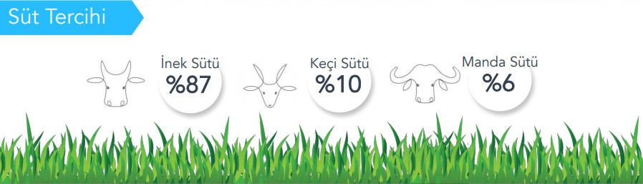

“Araştırmada sorulan süt çeşitleri arasından en çok tüketilen sütler arasında Manda, Keçi Sütü ve İnek Sütü yer alıyor.”
İnek sütü, % 87 oranı ile süt tüketiminde başlarda gelirken, keçi sütünü %10’luk kesim tüketiyor. Manda sütü ise en az tüketime sahip olarak %6 oranında tercih ediliyor. Sütlerin hangi hayvanın tercih edilerek tüketildiği ise bulunulan coğrafyaya göre değişiklik gösteriyor. Hangi hayvanın sütünün lezzetli olmasından ziyade insanların bulundukları coğrafyada yetişen hayvanların besinlerini tükettiklerini görüyoruz. İnek sütünün en yoğun kullanılan süt olma sebebi de inek sütü üretiminin çok geniş bir coğrafyada yapılmasıdır.

1010 katılımcı ile gerçekleştirdiğimiz araştırmamızda tüketicilerin % 60’ı açık sütlerin paketli sütlere göre daha doğal ve besin değerinin daha yüksek olduğunu düşünmelerine rağmen sadece % 37’lik bir kısım açık süt tükettiğini söylüyor. % 44’lük oranda katılımcı ise tükettiği sütün doğal ve katkısız olduğu algısına sahip. Katılımcılar arasında paketli süt tüketiminde de katkı maddesi olmadığını düşünenler mevcut.

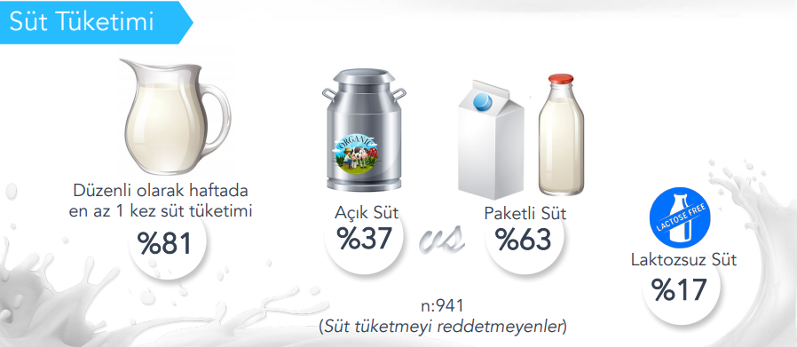

% 53 oranında ki katılımcılar ise, açık sütün yeterince hijyenik olmayabileceği görüşü ile açık süt alımlarında tereddüt ettiklerini söylüyor. Bu katılımcıların açık sütü çok düşük bir oranda tercih ettiklerini söyleyebiliriz. Paketli süt tercih eden tüketiciler % 63 oranında. Paketli süt tercih etme nedenleri ise, açık sütün yeterince hijyenik olmayabileceği görüşü. Açık ve paketli süt tercihlerinin yanında süt tüketiminde laktozsuz süt tercih edenlerin oranı da % 17’dir. Laktozsuz süt, süt sevmeyen ve içemeyen kişiler için üretilen daha tatlımsı bir tada sahip olan süt çeşididir. Laktozsuz süt tercihleri genelde sağlık açısından daha faydalı olduğu düşünüldüğünden dolayı tercih edilmektedir. Diyet yapan kişilerin de süt tercihlerinde laktozsuz süt tercih ettikleri görülüyor. Sütü sadece lezzeti için değil, vücuda faydalı olduğunu düşündükleri için tüketen ( %77) tüketici sayısı da oldukça fazla.

Yoğurt Tüketimi

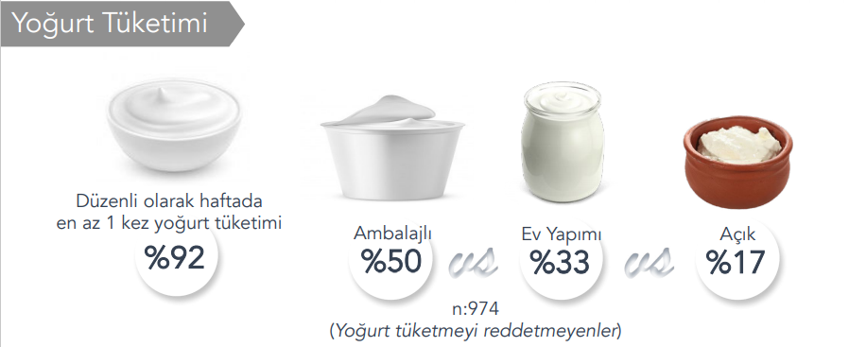

Araştırmaya katılan katılımcıların yoğurt tercihlerine baktığımızda, açık yoğurtların daha doğal olduğunu düşünenler aynı zamanda (%57) tükettikleri yoğurdun katkısız olduğunu belirtiyor. Doğal ve katkısız yoğurt tüketmek isteyen kişilerin aynı zamanda kendi yaptıkları ev yapımı yoğurdu (%37) tercih ettiklerini görüyoruz. Katılımcıların haftalık %92 oranında yoğurt tükettiğini söylerken; Açık yoğurt tüketen % 17’lik kısım, açık yoğurtların paketli yoğurtlara göre daha doğal olduğunu düşünüyor. Paketli yoğurt tüketmeyi tercih edenler ise %50’yi buluyor. Yoğurt tüketimindeki doğallık (açık ve ev yapımı) ve hijyen (paketli) algısı ve tercihin yarı yarıya olduğunu görüyoruz. %78’lik oranda ise, yoğurdu sadece lezzeti içinde değil vücuda faydalı olduğu için tükettiğini söylüyor. Araştırmadaki yoğurt tercihlerinde ise, kaymak severlerin yoğun olması ile (%55), sade yoğurt tercihleri de %45’lik oranda seyrediyor. Yoğurt içinde laktoz tüketmek istemeyen kesim ise daha azınlıkta kalıyor. (%5)

Peynir Tüketimi

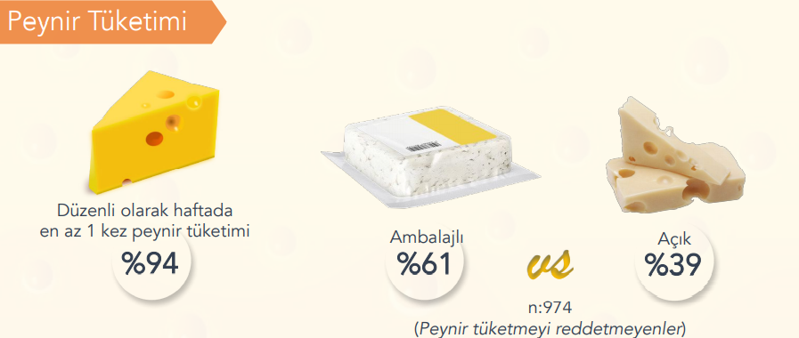
Peynir, araştırmaya katılan tüketicilerin cevapları ile 1 haftada %94 oranında tüketimiyle süt ürünleri arasında en çok tercih edilen kategoride yer alıyor. Tüketiciler hem kahvaltı öğününde hem de birçok aperatif yiyecek seçimlerinde peyniri tercih ediyor. Tüketiciler peynir tercih ederken birden çok peynir çeşidi arasında seçim yapıyor. Peynir çeşitliliğinde liderliği beyaz peynir (%82) ve kaşar peyniri (%62) alıyor. Peynir çeşitleri farklı fiyat etiketine sahip olduklarından ötürü, peynir tercihinde fiyat önemli bir faktör olarak karşımıza çıkıyor. Beyaz peynir hem fiyat hem de lezzet açısından tüketicilerin başlıca tercih ettikleri peynir çeşidi.
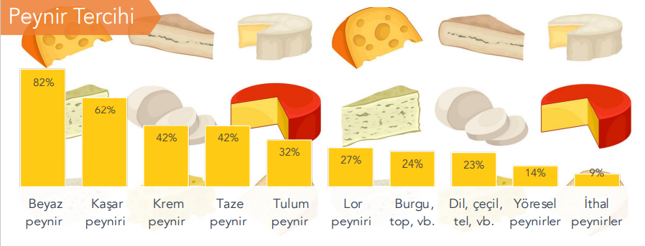

%39 tüketici açık peynir tüketirken, ambalajlı peynir tüketenlerin oranı daha fazladır. (%61)
Katılımcıların peynir tüketimindeki sağlık algısı şöyledir;
Tüketicilerin büyük bir oranı peyniri sağlık için tükettiklerini belirtirken %35’i tükettikleri peynirlerin doğal ve katkısız olduğunu söylüyor. Açık peynirlerin daha doğal olduğunu düşünen %42 oranındaki tüketiciler ile açık peynir kullanan tüketici oranı da birbirine çok yakın. %61’lik kısım açık peynir satın alırken hijyen bakımından tereddüt ediyor. Paketli peyniri daha çok kullanan bu tüketiciler, açık peyniri nadiren de olsa satın alıyor.
Çiğ Süt ve Sağlık Farkındalığı

Tüketilen süt ürünlerinin ne kadar sağlıklı, lezzetli ve hijyenik olduğuna dikkat ettiğimiz kadar onları nasıl tüketmemiz gerektiğine de bir o kadar dikkat etmemiz gerekiyor. Sütün birçok yararının olmasının yanında bazı alerjik bünyeler için ve fazla tüketim sağlanması halinde bazı hastalıklara yol açabileceği gibi zararları da oluyor. Bunların yanı sıra açık sütünde tüketilirken ısıtılmaması ve çiğ şekilde tüketilmesi de birçok bakterinin vücuda taşınmasına ve hastalıklara yol açabiliyor.

Yapılan araştırma ile Twentify, tüketim oranlarının yanı sıra katılımcıların sütün nasıl tüketildiği ve nelere yol açabileceği ile ilgili ne kadar bilgi sahibi olduklarını da araştırdı ve raporladı. Çıkan bulgular şöyledir;

Katılımcıların yarısı net olarak açık sütün yol açabileceği hastalıklara dair bilgi sahibi olduklarını söylüyor. Süt tüketim oranına baktığımızda ise, bu bilgiye sahip olma oranının oldukça düşük olduğunu görüyoruz. Bu da katılımcıların diğer yarısının bu konuda yetersiz eğitime sahip olduğunu gösteriyor.

Pastörizasyona dair bilgi sahibi olan %63’lük kısım ile satın alınan açık sütün pastörize olup olmadığını kontrol eden oranda yine %63’tür. Katılımcıların yarısından fazlası sağlıklı süt tüketimi yapmak istiyor ve pastörize süt tüketiyor.

Araştırma sonucunda katılımcıların yarısından fazlasının (%59) açık sütün yol açabileceği hastalıklar hakkında bilgi sahibi olmadığını görüyoruz. “Açık süt kesinlikle doğaldır” algısı tüketicilerin büyük bir kısmında etkili olduğu için hastalıklara neden olabileceği düşüncesi hiç akla gelmiyor. Dolayısıyla toplumda süt tüketiminde yeterli farkındalık oluşmadığını görüyoruz. Katılımcıların sadece %23’ü açık sütün yol açtığı “Brucella” hastalığını biliyor. Diğer sebep olunan hastalıklara karşı da %18’lik bir dilimin bilgisi olduğu raporlanıyor.

Süt ve süt ürünlerinin nasıl tüketileceği, doğru tüketim olmazsa nelere yol açabileceği konusunda tüketicilerin farkındalık seviyesinin artırılmasının, sağlık ve hijyen konularına çekilen dikkat açısından faydalı olacağını düşünüyoruz.

Bilgi İçin:
Tuğçe Oral / Müşteri Grup Direktörü – tugce.oral@goodworks.com.tr – 0532 413 12 24
Nilay Aydoğan / Müşteri Direktörü – nilay.aydogan@goodworks.com.tr - 0536 229 16 08
Twentify Hakkında
2014 yılında kurulan Twentify, geliştirdiği teknolojilerle tüketicilere kendi ortamlarında ulaşarak, markalarla olan etkileşim anlarını çözümleyen ve markalara içgörü temelli büyüme fırsatları yaratan bir tüketici araştırma şirketidir. Kitle kaynaklı mobil araştırma paneli Bounty ile dünya çapında 1.3 milyondan fazla tüketiciye saatler içerisinde erişebilmektedir.

